diabete et hypoglycémies

homéostasie du glucose

généralités
Phase absorptive 0-4h
Phase post absorptive 4-8h
L’homéostasie du glucose est régulée par de nombreuses hormones :
- Hypoglycémiantes : seule l’insuline
- De contre régulation : glucagon ++ (et aussi catécholamines, cortisol, GH)
Le pancréas :
- Exocrine (ez de digestion)
- Endocrine : ilots de Langerhans α=glucagon, β=insuline, (δ= SST)

l’insuline

Synthèse
K11
Preproinsuline→ perte du peptide signal dans le RE (N-Term) =Proinsuline
Proinsuline → 2clivage= insuline + peptide C→ sécrétion équimolaire
Déversée dans le système porte, 50% captée par le foie, ½ vie 3-9 min

Sécrétion
Sécrétion stimulée par ↗ glycémie
Glucose rentre dans la cellule β par Glut1 (non régulé !)
G→G6P→→→ ATP
↗ ratio ATP/ADP⟞ sortie K+ = dépol cellulaire= exocytose Insuline
Il y a deux phases de sécrétion :
- Phase rapide due à l’exocytose
- Phase retardé avec stimulation ARNm de l’insuline
Sécrétion activée par :
- Initiateur : ↗Glucose +++
- Potentialisateurs : AA, AG, SST, Glucagon, insuline

Action
Récepteur trans-mbr ubiquitaire mais bcp plus représenté sur les tissus insulino-sensibles (hépatocytes, myocytes, adipocytes, neurones)
Deux isoformes du même récepteur, qui varient uniquement par leur affinité
Rétrocontrôle + sur sa propre $ prot et son excrétion = action autocrine

le glucagon
Hormones hyperglycémiante principale
Le gène du glucagon est su K2 et subit une maturation complexe et différente selon la ȼ
- Ȼ α pancréas → glucagon
- Ȼ intestinales → GLP1 et 2
Son récepteur est à 7 domaines couplés à une protG (→ AMPc etc etc …)

synergie

Phase absorptive
Au niveau du pancréas : ↗ Glu → sécrétion insuline→ action sur tissus insulinosensible et rétrocontrôle positif sur sa $ et sécrétion
Au niveau du foie : (insulino indépendant)
- Les transporteurs Glut2 hépatiques ne sont pas insulinodépendants (mais action de l’insuline su la glycogène synthase et autres)
- Quand les réserves de glycogènes sont pleines le Glu est orienté vers la lipogenèse et les pentoses phosphates (acides nucléiques)
Au niveau du TA :
- Glut4 est régulé par l’insuline
- Lipogenèse et voie des pentoses
Au niveau du muscle : ↗insuline↗Glut4→entré Glu→ stockage glycogène
Au niveau du cerveau :
- Glut3 est insulino indépendant
- Mais l’insuline entraine une ↘satiété et une activation du vague → action hépatique= ↘$glucose

Phase post absorptive
↘insuline ↗glucagon
Au niveau du foie :
- Sensible++ au glucagon glycogénolyse puis NGG puis cétogenèse
Au niveau du TA : lipolyse par la LHS (inhibée par insuline)= AG+glycérol
Au niveau du muscle : glycogénolyse, catabolisme protéique, utilisation des CC

diabètes

definition
Diabètes sucrés : anomalies du métabolisme du glucose résultant d’un défaut de sécrétion et/ou action de l’insuline (≠ diabète insipide)
DT1 : juvénile, insulinodépendant, auto-immun : destruction ȼ β
DT2 : adulte, insulinoresistance acquise et défaut de sécrétion de l’insuline
Autres types de diabètes (génétique, iatrogène (corticoïdes), infection, gestation…)
Biologie :
- Glycémie à jeun >1,26 g/l (7mM)
- Glycémie à tout moment > 2g/l (11,1mM)
normoglycémie=1,1<intolérance au glucose1, 1-1,26<diabete1, 26

epidemiologie
~4% population Fr et 6% mondiale
5eme cause de décès

physiopathologie

DT1
Maladie auto-immune
Infiltration des ilots par LT et production AC
Insulinopénie :
- Défaut de captation du glucose par les tissus périphériques
- Excès de production de glucose hépatique
- Catabolisme des AG
- =hyperglycémie
Glycosurie
Polyurie-polydipsie
Amaigrissement dû à l’hypercatabolisme
Cétogenèse et acidose métabolique
FDR :
- Terrain génétique
- Facteurs environnementaux (virus, toxiques aliments, stress)

DT2
Résistance à l’insuline :
- Défaut de captation du glucose par les tissus périphériques
- Excès de production de glucose hépatique
- =hyperglycémie →↗sécrétion insuline= hyperinsulinisme compensatoire→ usure→ défauts de sécrétion
- Le DT2 commence quand le pancréas ne peut plus compenser
FDR
- Génétiques
- Malnutrition in utero
- Age grossesse
- Suralimentation, sédentarité, obésité
- Stress infections
Obésité :
- Le TA viscéral a un rôle endocrine : sécrétion de facteur inflammatoires (IL, TNF), leptine (hormone de la faim), adiponectine (hormone insulonosensibilisante)
- En cas d’hyperplasie de ce TA on va avoir ↗ TNF= inflammation, ↗ de la leptine par désensibilisation, pas d’↗ de l’adiponectine, et désensibilisation à l’insuline

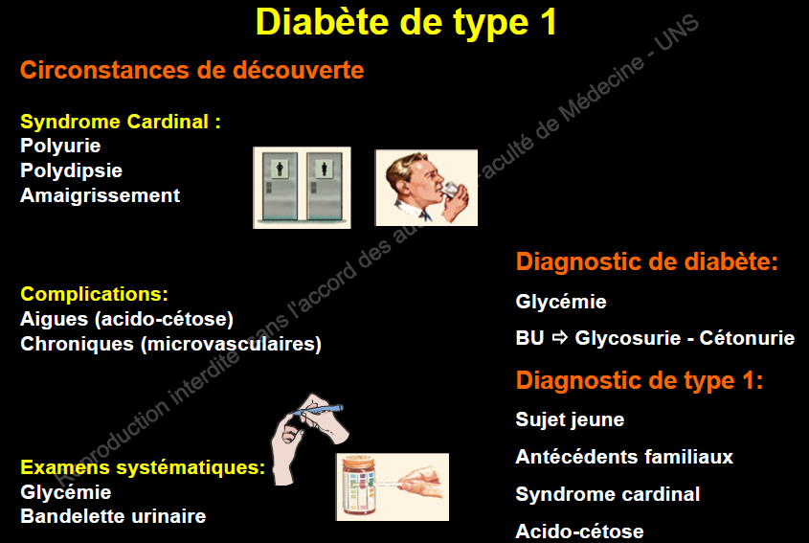
diagnostic

complications

Aigues

Complications secondaires au ttt hypoglycémiants (DT1 et 2) :
- Accidents hypoglycémiques, glycémie<0,6g/L (symptômes adrénergiques : sueurs, tachycardie) et neuro : TDC)

Chroniques
Microvasculaire DT1 et 2, secondaire aux hyperglycémies chroniques :
- Rétinopathie : ↘acuité visuelle (↗ perméabilité vasc→ œdèmes avec exsudats→ hypoxie → néo vascularisation et hémorragies→ baise acuité visuelle)
- Néphropathie : insuff rénal
- Neuropathies : périphérique (occlusion capillaires→ ischémies→ polynévrites)
Macro vasculaires : athérosclérose :
- Cœur→ IDM et IC
- Cerveau→ AVC
- Extrémités → ulcérations, gangrène, amputation
Pied diabétique : neuropathie+ artériopathie + trauma (mauvaises chaussures)

surveillance et Prévention

Surveillance
Rétinopathie : bilan oculaire annuel avec angiographie
Néphropathie : BU avec microalbuminurie
Macrovasculaire : ECG avec scintigraphie + écho doppler des vx mb inf et rein
HbA1c= hémoglobine glyquée 5-6,5% permet d’évaluer la qualité du contrôle de la glycémie (pas d’intérêt diagnostique) objectif : HbA1c < 7%

Prévention :
Microvasc : stabilisation de la glycémie
Macrovasc : stabilisation HTA, dyslipidémies, obésité, tabac

